项目编号： S030ITP011005



**“2018年国家级大学生创新创业训练计划”**

**项目研究论文**

**论文题目：基于视觉的礼让行人预警系统**

**项目负责人：罗铨 学院（系）：电子信息与电气工程学院IEEE**

**指导教师：杨明 学院（系）：电子信息与电气工程学院自动化**

**参与学生：曹梦奇**

**项目执行时间：2018年4月 至 2019年4月**

**基于视觉的礼让行人预警系统**

电子信息与电气工程学院 罗铨

电子信息与电气工程学院 曹梦奇

指导老师：电子信息与电气工程学院 杨明

**摘要**

日前交通部将礼让行人列入交通法规，车主难以把握规章标准、没有可靠的智能驾驶系统能够可靠的克服智能驾驶系统的视角盲区问题，较高精度的完成对车辆礼让行人的预警，对道路交通通行应用有重要意义。我们利用传统的检测算法与当下火热的深度学习方法结合，完成了一套基于视觉的能在嵌入式平台上完成的行人预警系统。为适应校园环境，我们开发了动态ROI与预检测的车道线识别；为满足嵌入式平台的硬件要求，我们同时完成了对神经网络的压缩，最后的测试效果良好，能够满足实际应用的条件。

**关键词 车道线检测，行人检测，神经网络压缩**

**ABSTRACT**

Recently, our transportation department has released a new series of laws including traffic courtesy to pedestrian. However, it’s hard for driver to actually judge the current driving situation because of serveral problems such as the blind spots of human. Thus we combine traditional detection algorithm with deep learning to develop a whole new system of traffic courtesy based on vision algorithm and embedded system. To adapt to the campus environment and satisfy the embedded system, we have developed a series of innovation such as dynamic ROI and similarity-based pruning. Experiments show magnificent result of our model.

**KEY WORDS** Laneline Detection, Pedestrian Detection, Network Compression

**1 绪论**

智能驾驶的时代已经来到。比如说，很多车已经安装上了自动刹车装置、自适应巡航系统等等，甚至有的地方也已经出现了L4级别的自动驾驶车辆。智能驾驶作为战略性新兴产业的重要组成部分，是由互联网时代到人工智能时代过程中，出现的第一个精彩乐章，也是世界新一轮经济与科技发展的战略制高点之一。发展智能驾驶，对于促进国家科技、经济、社会、生活、安全及综合国力有着重大的意义。本项目着眼于当下热点，2017年许多城市加大了对车辆礼让行人的检查力度。由于条例的复杂性，多数驾驶员没有很好地明晰其具体规则，可是车辆礼让行人却是保证道路交通安全的基础，对于保障行人安全车辆出行畅通有重要意义。由于国外并没有相似的规定，所以很多优秀的辅助驾驶公司如Uber、Tesla等都没有开发相对应的辅助驾驶系统。由此目前辅助驾驶系统并未涉及这一问题，例如PCW并不能监测到两侧的行人是否需要并提供必要的礼让行人预警信息，其他的辅助驾驶系统也主要关注的是驾驶员与车辆的安全及驾驶舒适性问题，对礼让行人这一重要的课题并没有涉及。针对这一复杂的交规与当下需求的形势，为了明确礼让行人的条例、解决行人车辆的出行安全及拥堵问题，我们提出了这一极具现实意义的课题。

本项目主要需要解决的问题分两部分，第一部分是车道线识别。日前的车道线识别技术已经较为成熟，由文献综述【1】可以知道主要的传统方法有光流法、视角转化与霍夫变换等。文献【2】中提到基于光流点的车道线检测首先读取视频中相邻两帧的彩色图像，转换为灰度与预处理之后，利用直方图均衡化进行增强，提高目标车道线的分辨率，再采用基于中值滤波的方法平滑，最后使用基于特征点互信息量和光流畅的方法来检测车道线及其平行特征。然而光流法严重依赖于环境，若天气晴朗良好，则效果还算不错。但是在校园内大量的树荫遮蔽以及天气的不定性，让我们放弃了这一选择。由于其wrap后图像可以计算车道线的曲率并实现控制，视角转化在很多地方都有使用，例如小型智能车的巡线行驶等等。但是这一方法严重依赖于OpenCV中的wrap矩阵的选择，如果选择位置不佳，很可能造成严重的错误。我们的实际校园中还会出现大量的机动车与非机动车、行人、路沿等一系列会严重影响视角转化法的因素，所以我们最终也否决了这一算法。另外基于H-Net等神经网络的车道线识别算法在最近深度学习取得巨大成果的背景下也如雨后春笋，这些算法同样可以去的非常好的检测效果，但是为了使算法更符合实时性并应用到TX2的嵌入式平台上，我们最终选择相对经典且有效的霍夫变换直线检测。霍夫变换直线检测是一种基于边缘检测的直线检测算法，我们对Canny检测出的每一个边缘像素点，把所有可能经过它的直线映射到霍夫空间并执行投票。最后采取NMS非极大值抑制，就能够很好的检测图像中的直线。我们对这一传统的算法应用进行了完全不同的创新与尝试，并最终取得了良好的效果。

第二部分则是行人检测，这部分也是目前的研究热点。这部分的传统方法中，最经典的就是使用HoG行人特征与SVM分类器。然而在较差的视频质量下，这样传统的机器学习算法的准确率无法满足我们的需求。此类问题目前在计算机视觉领域比较流行的深度学习算法可以分为两类，一类是文献【3】中所提到的基于Region Proposal的R-CNN系算法（R-CNN，Fast R-CNN, Faster R-CNN），它们是two-stage的，需要先使用启发式方法（selective search）或者CNN网络（RPN）产生Region Proposal，然后再在Region Proposal上做分类与回归。而另一类是文献【4】中所提出的Yolo，SSD这类one-stage算法，其仅仅使用一个CNN网络直接预测不同目标的类别与位置。由于我们的“礼让行人任务”对实时性有极高的要求且单分类问题对于以上的框架都比较简单，而嵌入式平台选择NVIDIA的主流深度学习嵌入式设备Jetson TX2，SSD等其他算法完全无法满足，所以综合考虑后我们采用最近提出的以快为核心创新点的YOLOv3算法。YOLO这样的算法大量的简化了目标检测的过程，用纯卷积网络来完成整个过程，它不将图片与目标检测看做划窗的问题，而是模仿人类将整个图片看做一个整体，并直接识别其中相应的物体与目标，而其特点就是极致的速度。但是就算是YOLO我们发现仍旧无法在TX2上成功运行，所以我们又对其做了时下正在研究中的神经网络压缩，参考类比文献【6】中提出的Weight-based剪枝，我们也参考了文献【7】最经典的Nvidia的启发式剪枝，并创新地提出了自己的网络压缩方法。最后我们阅读了最新的交规，并根据交规的规定撰写了让行逻辑结构，判断行人与车道线之间的关系，判断车辆与行人的相对位置，最终合理地设计并完成了整个大创的算法。

最终我们的算法在校园的复杂环境下，能够成功地检测车道线与行人，并根据《中国人民共和国道路交通安全法》的相关规定，利用判断车辆与行人的相对位置的启发式算法来对驾驶员发出让行提示。

**2 研究方法及内容**

如上所述我们的研究主要分成三个部分——车道线识别、行人检测与让行逻辑结构，我们将对前两个部分的研究分别进行详细的阐述，明确我们的创新内容。最后一个部分较为简单，只是将行人与车辆的相对位置写入逻辑的启发式算法，就不在赘述。

**2.1 车道线检测**

在本项目中，我们采用了Canny算子边缘检测与霍夫直线检测的方法来检测图像中的车道线。由于我们确定了使用霍夫直线检测的方式来获取车道线信息，首先我们需要选择一个良好的边缘检测算法。我们尝试了大量的方法，第一类是以大津算法为代表的二值化算法，大津算法会自动的计算图像方差来得到二值化阈值，并根据阈值进行二值化。其好处是能够良好的区分色差巨大的部分，且极少噪声，但是在校园环境中，大量的树荫遮蔽使得车道线与路面颜色很多时候近乎完全相似，大津算法得到的结果非常不理想，我们也无法使用。第二类是基于梯度算子的边缘检测，这类算法也是边缘检测的主流方法。我们尝试了许多算子，拉格朗日算子得到的图像在一些梯度方向上不能够很好的完成，Sobel算子虽然能够检测到但是会产生比较多的噪声。一般的边缘检测算法用一个阈值来滤除噪声或颜色变化引起的小的梯度值，而保留大的梯度值。Canny算法应用双阈值，即一个高阈值和一个低阈值来区分边缘像素。如果边缘像素点梯度值大于高阈值，则被认为是强边缘点。如果边缘梯度值小于高阈值，大于低阈值，则标记为弱边缘点。小于低阈值的点则被抑制掉。强边缘点可以认为是真的边缘。弱边缘点则可能是真的边缘，也可能是噪声或颜色变化引起的。为得到精确的结果，后者引起的弱边缘点应该去掉。通常认为真实边缘引起的弱边缘点和强边缘点是连通的，而又噪声引起的弱边缘点则不会。所谓的滞后边界跟踪算法检查一个弱边缘点的8连通领域像素，只要有强边缘点存在，那么这个弱边缘点被认为是真是边缘保留下来。这个算法搜索所有连通的弱边缘，如果一条连通的弱边缘的任何一个点和强边缘点连通，则保留这条弱边缘，否则抑制这条弱边缘。最终Canny算子也得到了良好的边缘检测效果，对应于霍夫直线检测我们能得到很好的车道线识别效果。

但是独特的环境决定了我们需要更多的预处理——一般的论文中的车道线识别算法最后的experiment中，基本上都在光照良好、道路没有遮挡及很少其他车辆的高速公路上进行测试。可是校园内的环境却恰恰相反，道路两旁有大量的树木遮蔽，学生众多，来往机动车与非机动车繁忙。且校园内各个地方各不相同，有的部分的确树荫遮蔽，有的部分却是阳光暴晒，前者让车道线近乎完美地融合在道路的黑色中，后者将车道线曝光到近乎太阳般的亮色。为了解决环境所带来的问题，我们开发了一整套完整的预检测算法。针对HSV颜色空间的三个维度，我们分别对图像进行优化。我们检测图像的平均亮度，若亮度不在设定阈值内，我们进行Gamma校正得到适合亮度的新图像，获取车道线信息；对图像带有黄色通道的部分，我们对此部分进行增强，从而更好地获取黄色车道线；我们计算图像对比度信息，如果不在设定阈值内，对图像进行直方图均衡化增强对比度来获取车道线信息。这样虽然成功解决了天气、阳光的问题，但是车辆和行人依旧会严重影响检测效果，因此我们先对图像的边缘特征图进行一次霍夫概率直线变换的预检测，大概的判断车道线的位置，根据估测的位置选定真正检测时的感兴趣区域(ROI)，只对感兴趣区域内的部分进行霍夫直线检测。这样我们避免了行人车辆的干扰，也能够较好的抑制环境影响，但是当有车辆横穿、大量行人同行时，车道线完全被遮蔽无法检测，可是让行要求仍旧满足。于是为了使得检测效果具有稳定性，我们将前后帧车道线应重合作为先验知识，对最后得到的图像中的车道线进行卡尔曼滤波的追踪。卡尔曼滤波是利用线性系统状态方程，通过系统输入输出观测数据，对系统状态进行最优估计的算法。Kalman滤波在测量方差已知的情况下能够从一系列存在测量噪声的数据中，估计动态系统的状态。由于它便于计算机编程实现，并能够对现场采集的数据进行实时的更新和处理，Kalman滤波是目前应用最为广泛的滤波方法，在通信，导航，制导与控制等多领域得到了较好的应用。通过使用卡尔曼滤波，我们也解决了最后的问题，对于校园内的测试场景，这一算法完成的非常好。

**2.1 行人检测**

本项目中，我们首先尝试使用了HoG行人特征与SVM分类器来进行分类，但是由于视频质量不高，本身分类器能力也不够好，我们发现传统的行人检测方法几乎无法胜任这一工作。由此我们转向了深度学习框架。SSD及R-CNN这一类目标检测算法首先进入我们的视野，这类算法先使用启发式的方法或者CNN网络来产生Region Proposal，并在产生的结果上进行分类与回归。我们首先尝试了SSD算法，发现检测效果良好，基本能够满足需要。可是当我们尝试在TX2上跑的时候，发现硬件条件的限制让这一算法在嵌入式平台上完全无法发挥。而相比SSD，RCNN更加复杂缓慢，它将一张图片分解成大量的建议框，每个建议框拉伸形成的图像都会单独通过CNN提取特征。训练所需的巨大空间也让TX2无法承受。在阅读论文过后，我们发现了一个新式的以快速为核心创新点的网络，也就是YOLOv3。它改革了区域建议框式检测框架: RCNN系列均需要生成建议框，在建议框上进行分类与回归，但建议框之间有重叠，这会带来很多重复工作。YOLO将全图划分为SXS的格子，每个格子负责中心在该格子的目标检测，采用一次性预测所有格子所含目标的bbox、定位置信度以及所有类别概率向量来将问题一次性解决。YOLO的训练分成两部分，先是物体的分类识别训练，再是物体的检测定位训练。首先使用YOLO网络的前20层卷积层，加上一个平均池化层和一个全连接层，组成一个预训练网络，在ImageNet数据集上（图像尺寸：224×224）训练1000个类别的分类识别网络，最终达到Top-5精度88%，与GoogleNet的精度相当。之后取该预训练网络的前20层，加上YOLO网络的后4个卷积层和2个全连接层，组成识别+检测定位网络，在PASCAL VOC2007数据集上（图像尺寸：448×448，含训练图片5011张，测试图片4952幅张，共包含20个种类）训练。网络最终的输出包括物体的Bounding box位置坐标信息（X,Y,W,H）和类别概率，将值归一化到[0,1]，使用Leaky Relu作为激活函数，并在第一个全连接层后接了一个ratio=0.5的Dropout 层，以防止过拟合。而YOLO的缺点在于一个小格子内的多个物体难以同时检测，但对于我们的项目来说没有特别大的影响，而YOLO的快速让tiny的YOLO版本可以直接在TX2上运行。然而tiny版本的YOLO虽然有相比传统方法更好的效果，但是仍旧不能满足我们的需求。因此我们决定还是使用完整版的YOLOv3，不过要对其进行网络压缩，让它能够在我们的平台上运行。为了方便进行剪枝等操作，我们用Python的深度学习框架Keras复现了YOLO，并对其进行压缩。

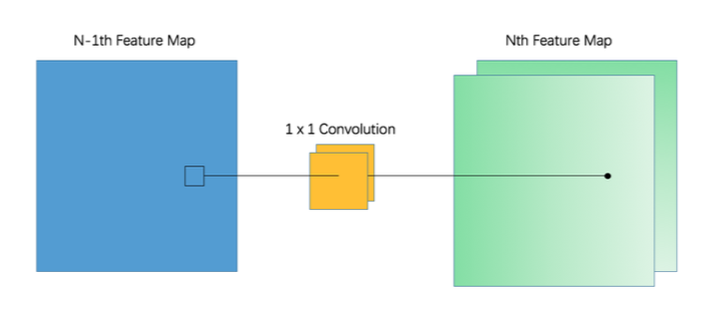

图 1

近年来，由于历史原因，网络越来越大，因此网络结构优化与压缩方面的问题就越发凸显也越发重要。大量的剪枝、压缩框架被提出，最主流的一种方法就是按照weight进行剪枝，也就是将filter中量级最小的部分剪去不用。基本的做法就是给模型中所有的卷积层重新编号并排序，此后计算每个layer所有通道的rank值，并且按照通道归一化。根据设置拟剪枝数目，对所有卷积层通过rank值从小到大去除最小的n个通道，记录并返回卷积层号和通道编号。此后去除这些被剪的神经元，即在训练好或加载的模型中去除，修改相应的BatchNorm等层的通道数，最后进行finetune微调模型。虽然剪枝算法多种多样，但是基本上都应用于VGG、AlexNet等经典的网络结构以便于迁移学习。但是YOLO的结构相比之下有非常大的不同，我们决定根据YOLO的特殊结构设计不一样的压缩策略。经过对网络结构的研读，我们发现YOLO中有大量1x1的卷积核，而这些核完全可以被看成向量，此时相似性的剪枝比起启发式的weight剪枝就一定要好得多。所谓相似性剪枝，即考虑第n层与第n+1层的feature map，如果第n层的特征图通过的是两个非常相似的filter，那么在第n+1层中，这两张新的特征图同样会非常相似，如上图1所示。这样看，虽然感受野在网络加深的过程中变大，但是实际上这两张特征图提取的都是同一类特征。而Weight Clustering则是利用K-means算法，将filter中的weight值量化到k个group中，从而使得模型大小被压缩。在本项目中，我们复现了文献【7】中的聚类方法并获得了良好的效果。在不影响mAP的情况下，利用剪枝提高模型速度，减小模型大小从而完成我们需要的目的。而相似性在向量之间的计算也十分简单，我们采用余弦相似度与欧氏距离结合的效用函数来衡量相似性，即有，其中ED表示欧氏距离，而CS表示余弦相似度。最终的剪枝也得到了良好的结果。除此外，我们还在YOLO上尝试使用了weight clustering，也得到了不错的效果。

**3 研究结果及讨论**

**3.1 车道线检测**

如前所述，我们的车道线识别算法在各种各样的扰动下都能得到较好的检测效果，诸如：强烈的日晒、树荫的遮蔽、行人与车辆路过、路沿而非车道线等等各种各样的状态。在图2-7中我们可以看见，我们的算法得到的图片效果非常好，对于阴影光照、行人车辆的干扰，我们的算法依旧很好的检测出了路沿与车道线，达到了预期效果。在我们的测试视频中，甚至有行人完全遮蔽车道线的情况，那种情况下我们的算法由于卡尔曼滤波的存在也能够很好的得到检测效果并进行礼让行人的提示。

算法存在的问题在于并没有考虑弯道的影响，但是事实上我们也没有特别的必要去考虑弯道。因为实际上的让行结构中，我们一定是在某个道路的过程中进行让行的提示，所以在可以看到的弯道道路中，行人的预警仍旧通过前面的直道完成，如果考虑弯道反而可能造成不对的效果。但是对于目前本身就是弯道的路线，算法的效果可能没有那么好。

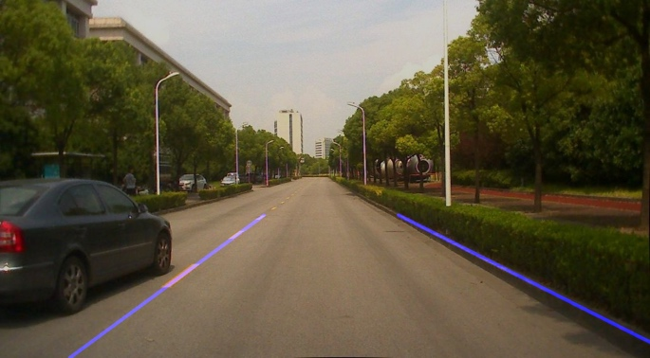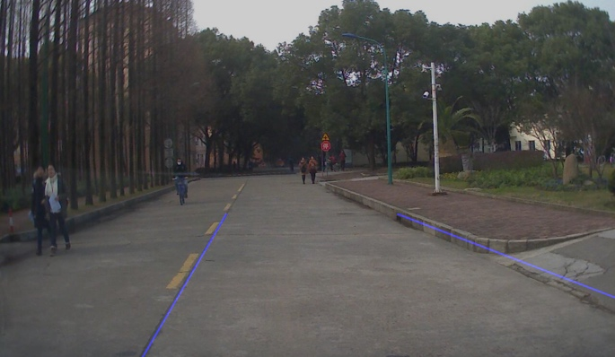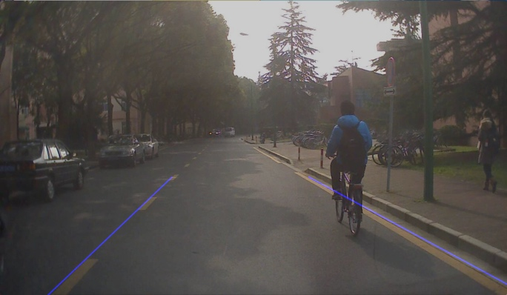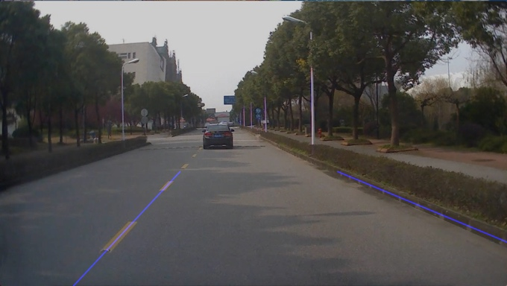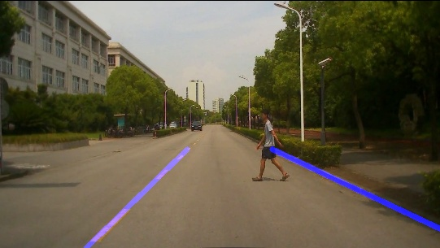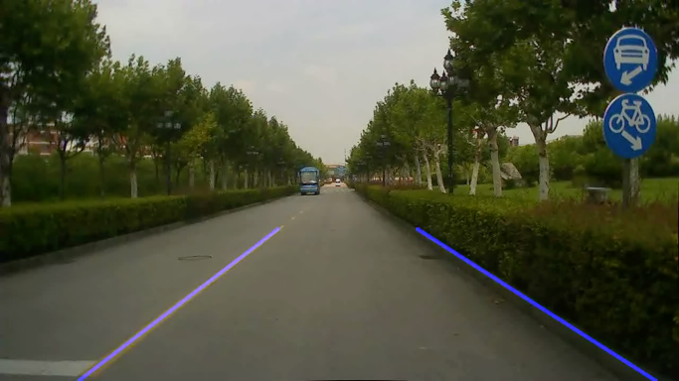

图 2 较差的路面

图 3 自行车与阴影

图 4 树荫的遮蔽

图 5 行人的影响

图 6 光照与车辆

图 7 阴天与路沿

**3.2 行人检测**

同样地，我们行人检测部分仍旧很好地完成了预期效果，最后的图片及处理效果图9。算法的问题在于，我们单纯地检测行人，而没有判断行人意图相关的算法与实践。所以我们并不能对一个走在路边但不过马路的行人进行分辨。这也是项目未来可能的发展方向，可以对行人意图进行更多的分析。而我们的神经网络剪枝效果列表如下，分别记录了单分类情况下，剪枝量与mAP的变化。原YOLO网络的element数量级达到了惊人的6147万，可以看见我们的剪枝算法在几乎没有mAP变化的前提下，大大减小了模型规模。

|  |  |  |
| --- | --- | --- |
| 剪枝算法 | mAP | 剪枝率 |
| 无剪枝 | 98.91 | 0 / 6147W |
| Weight剪枝 | 94.48 | 1844W |
| 相似性剪枝 | 98.24 | 1673W |
| 相似性剪枝(大阈值) | 95.89 | 1957W |

可以看见在未进行Weight Clustering的过程中，利用相似性剪枝可以达到30%左右的剪枝率，而mAP仅仅从98.91跌到95.89，而我们完全可以接受。下表描述了进行Weight Clustering进一步压缩后的网络模型结果，可以看见Inference time提高了接近1秒。

|  |  |  |
| --- | --- | --- |
| 是否使用Weight聚类 | mAP | Inference Time |
| 使用Weight Clustering | 98.79 | 19.99s |
| 不使用Weigh Clustering | 99.04 | 18.93s |

而同时使用两者则会得到更好的效果，并且可以看出相似性剪枝的优越性，我们可以做到剪枝率更高，但是mAP的降低比Weight剪枝还要少，相似性剪枝得到了非常好的效果，以上的测试都在单分类的测试集中，因为项目需求也就是行人的单分类而已。

|  |  |  |
| --- | --- | --- |
| 剪枝算法（聚类之后） | mAP | 剪枝率 |
| 无剪枝 | 98.80 | 0 / 6147W |
| Weight剪枝 | 93.15 | 1844W |
| 相似性剪枝 | 98.24 | 1673W |
| 相似性剪枝(大阈值) | 95.88 | 1957W |

当然为了剪枝及压缩算法的完整性，我们仍旧在多分类的测试集上测试了我们的压缩算法，可以看到多分类中YOLO的准确率相比单分类有一定的降低，但是同样可以发现我们的相似性剪枝仍旧得到了很好的效果。

|  |  |  |
| --- | --- | --- |
| 剪枝算法（多分类） | mAP | 剪枝率 |
| 无剪枝 | 82.6 | 0 / 6147W |
| Weight剪枝 | 75 | 1844W |
| 相似性剪枝 | 77.8 | 1957W |

由此我们通过这一算法对YOLOv3进行压缩，并将该框架运用在了Jetson TX2的嵌入式平台上，得到了很好的测试效果，在嵌入式平台上的测试结果如图8。

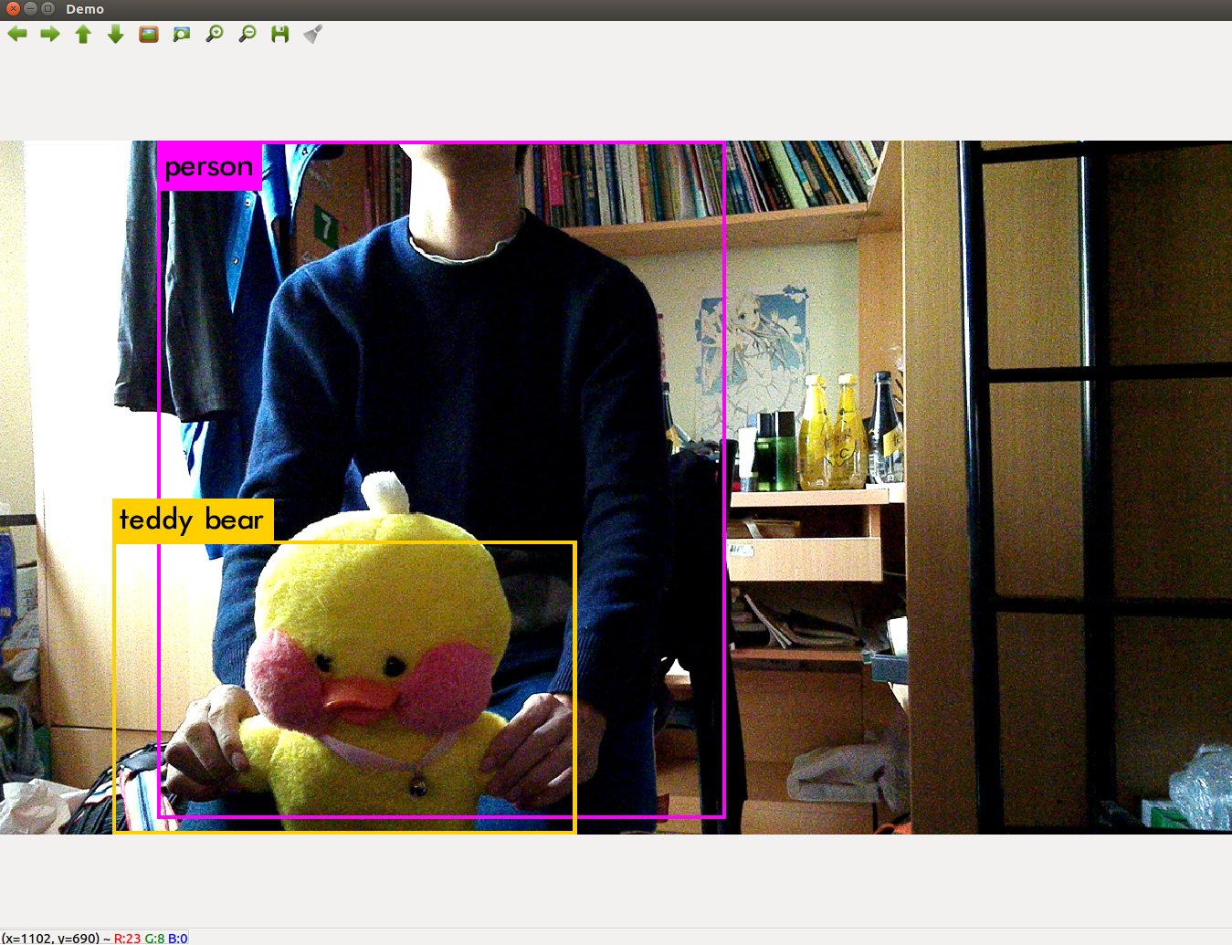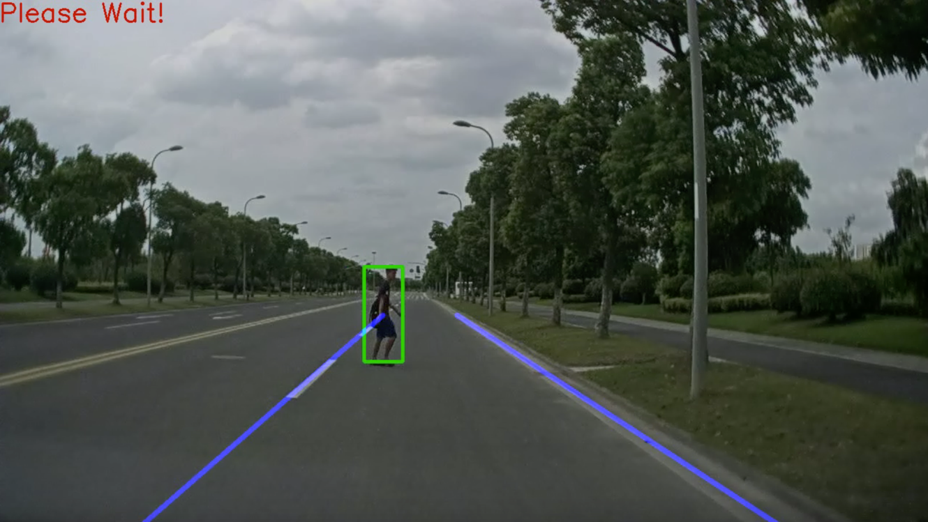而且在TX2板载摄像头上的测试中，我们的算法可以达到要求的实时性，不过由于硬件条件限制我们没有将最后的结果放到真车上测试。

图 8 TX2上的测试结果

图 9 最终完成结果

**4 结论**

整个研究工作我们基本上使用的是目前较为流行、研究彻底的算法，如霍夫直线变换、YOLOv3目标检测算法，但是我们没有仅仅局限于原本这两种算法的原理，在之上进行了大量的创新工作。如车道线识别部分，我们为了解决各种各样的环境干扰，设计了一套预处理以及预检测算法，利用卡尔曼滤波与先验完成了最后的环境感知车道线识别算法，在各种天气光照、行人车辆的影响下仍旧能够非常好的检测出相应的车道线，达到需要的要求。行人检测部分，对于YOLOv3，为了能够对底层代码进行调整，我们在Keras平台上重新实现，复现后为了嵌入式平台TX2的硬件限制问题，我们又深入了解了最新的神经网络压缩技术，提出了自己的剪枝和压缩算法，并将其真正的应用到了我们的项目当中并且得到了非常好的效果。

主要研究内容包含三个部分，首先是汽车行进图像采集及车道线识别，其次是行人检测，最后是行人车辆的状态分析并判断行车状况。第一个部分的内容中，我们的主要场景在学校内。不同于绝大多数网络上车道线检测算法适用于的高速公路，校内的情况复杂得多。我们基于此，设计了完全创新的算法设计，包括使用了动态的ROI检测区域来避免车辆行人的干扰：基于提前的检测，我们判断了车道线可能的存在位置，并由此选择真正的监测区域而非对整个图像进行操作，既能提升速度也提升准确率；使用动态视频预处理来避免天气阴晴的影响，我们首先收集图像内的色彩、直方图等各种信息，并预判图像的可能状况选择处理色彩、亮度或是饱和度，使得其能够良好地符合处理的要求；利用卡尔曼滤波来稳定车道线检测的结果，相当于一个额外的状态观测器，利用前一帧视频与后一帧差距不会很大的先验，来计算一个估测的车道线分布值概率函数，使得其不至于波动过大，保证准确性。这些都是由我们自己在实践的过程中发现问题，并主动学习解决问题所研究出的解决方案，没有任何代码的reference。第二个部分是行人的检测，这部分的创新并不在于算法，不管是我们最初采用的HoG与SVM，还是最后敲定的YOLO都是已有的完整的算法。但是对于最后的YOLO，为了让其能够在嵌入式系统上使用，我们对这个网络采用了全新的神经网络压缩的方法。由于YOLO网络的特殊性，含有大量的1x1卷积核使得它更像是一个向量而非张量。我们通过比较1x1的filter中的相似性来进行剪枝，并得到了很好的实验结果。最后我们为了压缩网络模型，还进行了weight clustering聚类的工作。而对于普通3x3的filter，我们则还是利用传统的weight剪枝来得到一个更小的模型。最终我们的YOLO得以部署在了TX2的嵌入式平台上。最优秀的压缩情况下，mAP保持95.88的情况下，压缩weights达到了1957万，压缩率达到32.6%，超越了同时测试的state-of-art的剪枝方法。

当然研究也还有它的不足之处，一是我们没有成功地将嵌入式平台与实验室的真车结合，没有真正的在道路上实测我们的算法是否满足道路交通中的实时性，也没办法继续调整。如果可能的话，未来或许会尝试将这一系统放上实车测试。二是我们的算法适应范围仍旧不够广泛，比如实测视频中有一大段路既没有路沿也没有车道线，像这样的路面我们没有办法很好的分辨，也是可以有所精进的地方，也可以看出智能交通与智能城市建设之间密切相关。三是我们原本想尝试一张图片中的分割，对分割之后的图像不同区域进行不同的图像处理操作以得到更好的效果，例如一侧有树荫另一侧阳光普照的道路上，对阴影一侧进行Gamma校正而阳光一侧抑制曝光，这样能够得到更好的车道线识别效果。但是我们没有能够成功实现，所幸目前的算法也能够很好的达到预期的效果，不过这也可以成为项目未来能够成长的地方，若平台允许也应该尝试使用深度学习的方法来进行车道线识别。最后是我们对行人只是粗暴的检测，没有更好的意图识别。很多行人虽然也许走在路沿边上，但他们可能根本不是在过马路，也不会去过马路，而我们的算法会直接把他当一个过马路的行人。这样也减弱了我们广角摄像头的作用，对两侧行人的意图没有进行更好的分析。也由于数据集的限制，我们也没办法在本次项目中完成该项工作。对行人意图的识别也会是本项目将来能够发展的方向，以得到更好的检测结果。

无论如何，虽然没有真车实践，项目如前所述，具有极强的现实意义。算法速度较快，可以部署在嵌入式平台上，有着良好的应用推广前景，目前项目的专利也正在申请中。这是智能交通中一个微小的点，但是却也是一个痛点。日前交通部将礼让行人列入交通法规，车主难以把握规章标准、没有可靠的智能驾驶系统，通过应用本课题所述的监测方法，能够可靠的克服智能驾驶系统的视角盲区问题，较高精度的完成对车辆礼让行人的预警，对道路交通通行应用有重要意义，我们也希望这次大创的成果能够帮助到他人。

**参考文献**

1. 陈晨，基于道路特征的车道线检测方法综述，2018
2. Y He，H Wang，B Zhang，Color based road detection in urban traffic scenes，IEEE Transaction on Intelligent Transportation System，2004，5(4)：309-318
3. Xiaolong Wang，Abhinav Shrivastava，Abhinav Gupta，A-Fast-RCNN：Hard Postive Generation via Adversary for Object Detection，Conference on Computer Vision and Pattern Recognition，2017
4. Joseph Redmond，Ali Farhadi，YOLOv3：An Incremental Improvement
5. Pavlo Molchanov，Stephen Tyree，Tero Karras，Timo Aila，Jan Kautz，Pruning Convolutional Neural Networks For Resource Efficient Inference，ICLR，2017
6. Song Han，Jeff Pool，John Tran，William J. Dally，Learning both Weights and Connections for Efficient Neural Network，CoRR，2015
7. Song Han，Huizi Mao，William J.Dally，Deep Compression：Compressing Deep Neural Networks with Pruning，Trained Quantization and Huffman Coding，ICLR，2016

**谢辞**

这次大创的经历让我们学到了很多，首先感谢杨明老师一直以来的帮助并为我们这次大创考虑的创新性研究题目，让我们得以开始这次有趣的研究工作；感谢实验室的钱烨强学长从项目开始之后对我们的指导和帮助，没有他我们也无法完成这次大创；最后也感谢上海交大智能车实验室，为我们提供硬件及各方面的支持和帮助。